Intitulé de l’item (ou des items) évalué(s)
Item :
Raisonner, argumenter, pratiquer une recherche expérimentale ou technologique, démontrer.

Énoncé de la situation d’évaluation
Exercice (Niveau 3ème) : Dans la figure à main levée, ci-dessous, on sait que :
- C appartient à (AD)
- (AB) et (DE) sont parallèles
- ABC est un triangle rectangle en C tel que BC = 5,4 et AB = 9
- CDE est un triangle tel que CD = 4 et CE = 2,9
Les points B, C et E sont-ils alignés ?
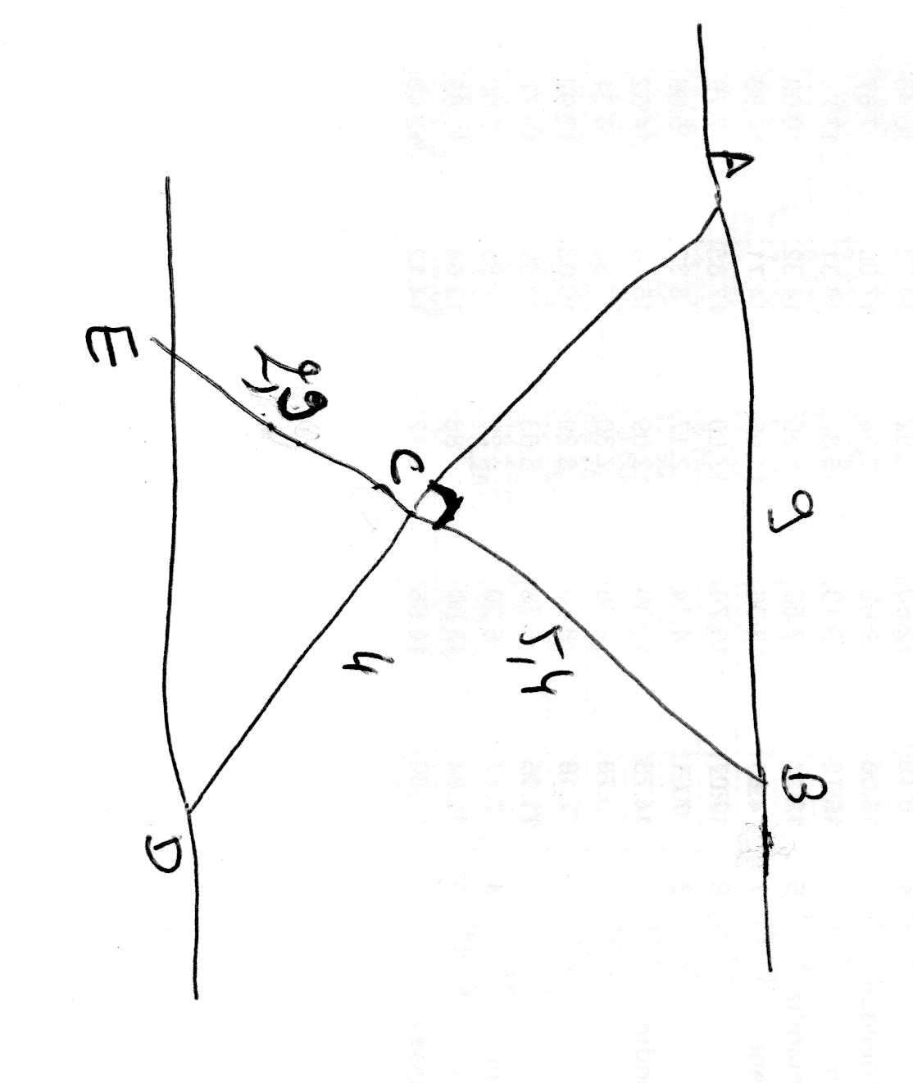

Critères de réussite (le minimum attendu de l’élève pour une validation positive)
- Démarche cohérente
- Utilisation correcte des théorèmes de géométrie plane
- Utilisation d’un vocabulaire adapté à la situation

Commentaires des auteurs
Compétences évaluées :
  - Utiliser les propriétés d’une figure et les théorèmes de géométrie pour traiter une situation simple.
  - Raisonner logiquement, pratiquer la déduction, démontrer.
Résolutions possibles :
- Faire la figure en vraie grandeur à l’aide des outils de traçage pour faire une conjecture (l’une des positions possibles pour E sur la droite passant par D et parallèle à (AB) montre clairement que les points ne sont pas alignés)
- Utilisation du théorème de Pythagore dans ABC, puis du théorème de Thalès en supposant les points alignés pour aboutir à une contradiction.
- Par l’absurde, supposer les points alignés. CDE est alors rectangle en C, y appliquer le théorème de Pythagore, puis regarder les égalités de Thalès pour aboutir à une contradiction.
- Par l’absurde, supposer les points alignés. Calculer ED à l’aide du théorème de Thalès. Appliquer la réciproque du théorème de Pythagore, aboutir à une contradiction.

Commentaires du groupe de relecture
Evaluation intéressante de l’item 3 (Raisonner, argumenter…) mais inadaptée au socle

